Comunicato unitario FLC CGIL, Cisl Scuola, Uil Scuola RUA

Al fine di fare la dovuta chiarezza circa la sottoscrizione dell’Ipotesi di Contratto Collettivo nazionale Istruzione e Ricerca siglato il 9 febbraio 2018 fra ARAN e FLC Cgil CISL Scuola UIL Scuola RUA, forniscono alcune puntualizzazioni sui punti specifici che riguardano il bonus docenti introdotto dalla legge 107/2015.

Le risorse del bonus diminuiscono perché in parte utilizzate in funzione perequativa nella retribuzione professionale docente. Possono essere, inoltre, sottoposte ad ulteriori interventi di riduzione.

Le risorse residue del bonus vengono ripartite secondo parametri definiti a livello di contrattazione integrativa nazionale.

Le medesime risorse residue del bonus sono poi soggette alla contrattazione di scuola che contratterà i criteri generali per determinare i compensi.

Non vi è nessuna valutazione dei docenti ma una valorizzazione del lavoro svolto al pari della valorizzazione che si consegue con il Fondo dell’Istituzione Scolastica

Il Dirigente Scolastico contratterà con la parte sindacale e le RSU le attività da compensare e necessariamente gli importi da attribuire. Su questa base il DS, come avviene esattamente per il FIS, secondo principi di trasparenza, emetterà i mandati individuali (le persone che beneficiano del bonus saranno individuate necessariamente dal Dirigente Scolastico, come con il FIS, sulla base delle attività svolte).

Il Comitato di valutazione indicherà i suoi criteri che si arricchiranno del passaggio della contrattazione d’istituto.

Contrariamente a quanto avvenuto finora anche il personale supplente beneficerà degli importi derivanti dal bonus che non “premia” nessuno ma “valorizza” il lavoro svolto.

Il Contratto, mettendo fine all’epoca delle elargizioni unilaterali, ha restituito alla contrattazione la competenza a discutere e decidere su tutte le voci retributive destinate ai lavoratori, quale ne sia la provenienza. questo il contesto al quale anche le risorse del cosiddetto bonus occorre fare riferimento.

Francesco Sinopoli | Maddalena Gissi | Giuseppe Turi
 | 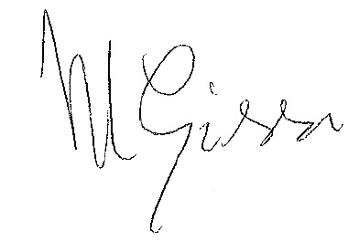 | 